**Hausmesse-Highlight 2023 bei SieMatic:**

**„The Joy of FurnSpin by Hettich“**

**Auf der Interzum im Mai hat Hettich mit seiner Beschlagentwicklung FurnSpin eine starke Innovation vorgestellt, die neuen Schwung in hochwertige Küchen- und Möbelprogramme bringen wird. Dafür erhielt Hettich den renommierten „interzum award 2023“ mit der höchsten Auszeichnung „Best of the Best“. SieMatic als einer der hochwertigsten Küchenhersteller der Welt präsentiert „The Joy of FurnSpin by Hettich“ jetzt auf seiner Hausmesse „SieMatic Interior Design Days 2023“ vom 16. bis 19. September in Löhne. Anlässlich der Weltpremiere der neuen grifflosen Küche „SieMatic S2“ mit ihren zahlreichen verborgenen ästhetischen Highlights wird der Beschlag in gemeinsam perfektionierten Anwendungen den weltweiten SieMatic-Partnern unter anderem als Hoch- und Unterschrank vorgestellt.**

Kann man die Stauraumnutzung ganz neu erfinden? Hettich und SieMatic haben es getan: Die Beschlag-Innovation FurnSpin für das Hochwertsegment räumt auf mit alten Gestaltungsmustern und bringt kreativen Schwung ins Möbeldesign. Offene Türen oder Klappen stehen nicht mehr im Weg – hier wird spielend leicht der Großteil des Korpus bewegt. Selbst bei beladenen, großen Hoch- und Unterschränken. Mit einem eleganten Dreh offenbart das Möbel sein Innenleben. Mit einem weiteren Dreh verschwindet das Schrankinnere aus dem Blick, und das Möbel zeigt wieder geschlossene Fronten – eine besondere Herausforderung für die Entwickler angesichts der komplexen, ästhetisch anspruchsvollen Griffloslösungen der SieMatic S2. Doch „The Joy of FurnSpin“ kann in allen Möbelwelten begeistern. Verblüffend dabei: Beim FurnSpin scheint die Fliehkraft aufgehoben zu sein. Das Drehmoment ist so ausbalanciert, dass selbst sehr leichte Gegenstände nicht umkippen oder verrutschen, sondern ihren angestammten Platz im Möbel behalten.

**Hochwert-Möbeldesign mit dem besonderen Dreh**

Andreas Rieke, Leiter der Produktentwicklung bei SieMatic: „Anspruchsvolle Möbelkunden im Premium- und Luxussegment suchen nach mehr Individualität, nach besonderer Wertigkeit und erstaunlichen Lösungen, die nicht jeder hat – genau diese Erwartungen können wir im Zusammenspiel der Beschlaginnovation von Hettich mit unseren speziellen Schranklösungen erfüllen. Denn FurnSpin erlaubt neuartige Raum- und Möbelkonzepte mit unerwarteter Performance in einer Designqualität, die sich deutlich vom Standard abhebt. Der charakteristische ‚Spin‘ macht einfach Freude und sorgt nach unserer Überzeugung bei den Nutzern für ein emotionales, magisches Möbelerlebnis, das sich nachhaltig einprägt.“

Zu den „SieMatic ID Days“ wird der FurnSpin mit vielen weiteren Neuentwicklungen als Konzeptstudie unter anderem in der SieMatic S2 gezeigt. Auf Basis des Kundenfeedbacks will man dann über die Aufnahme ins eigene Programm entscheiden. SieMatic präsentiert dazu drei verschiedene Varianten des FurnSpin: im Hochschrank, im Unterschrank und außerdem als Lösung für einen schwenkbaren Tisch. So erhalten Interior Designer und Architekten kreative Ideenanstöße, um mit Hilfe des Beschlagsystems ihre Küchen im Premiumsegment noch außergewöhnlicher und emotionaler zu gestalten.

Die beiden Partner Hettich und SieMatic sind optimistisch, dass auch die internationalen Hausmessebesucher in Löhne direkt vom FurnSpin-Fieber gepackt werden.

Mehr Informationen zum FurnSpin gibt es direkt bei Hettich unter: <https://furnspin.hettich.com/>

Folgendes Bildmaterial steht auf **www.hettich.com** zum Download bereit:

**Abbildungen**

**Bildunterschriften**

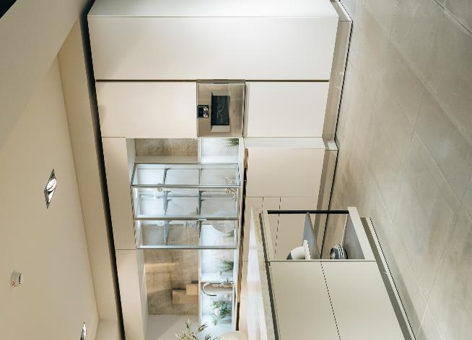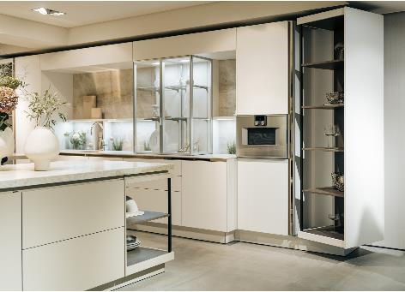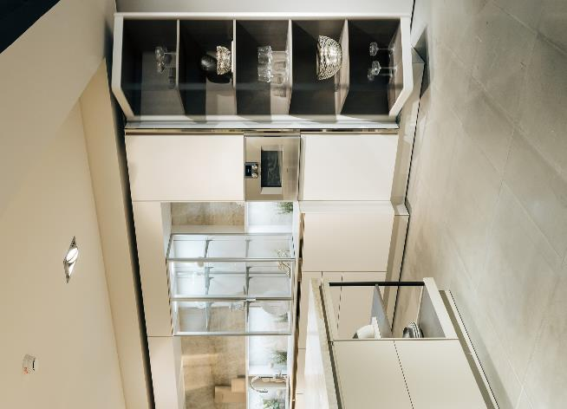

**322023_a, 322023_b, 322023_c**

FurnSpin von Hettich bringt elegante Dynamik ins Hochwert-Möbeldesign. Mit einer Handbewegung lässt sich der Korpus von der geschlossenen in die geöffnete Position drehen. Zu den „SieMatic ID Days 2023“ wird der FurnSpin von Hettich als Konzeptstudie unter anderem in der SieMatic S2 gezeigt. Foto: SieMatic

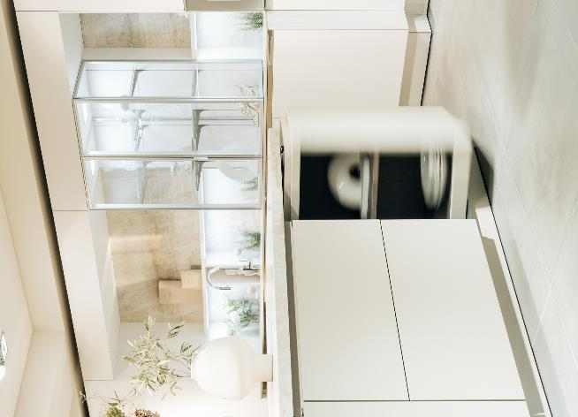

**322023_d**

FurnSpin ist inspirierend anders: Offene Türen oder Klappen stehen nicht mehr im Weg – hier wird spielend leicht der Großteil des Korpus bewegt. Auch im Unterschrank bietet FurnSpin neue Stauraumlösungen. Foto: SieMatic

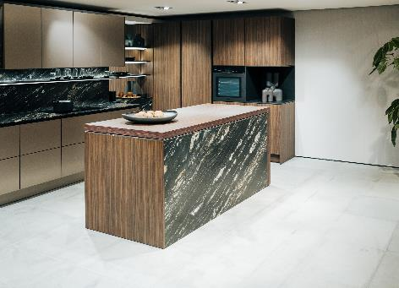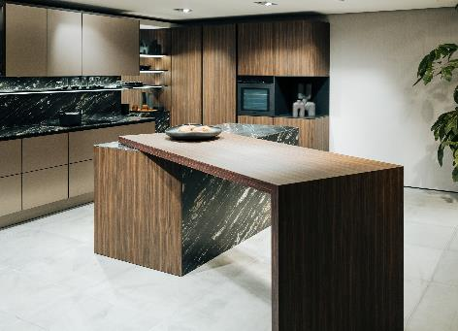

**322023_e, 322023_f**

FurnSpin revolutioniert die Kücheninsel: Selbst große Tischelemente lassen sich je nach Bedarf einfach aus- oder einschwenken. Foto: SieMatic

Über Hettich

Hettich wurde 1888 gegründet und gehört heute zu den weltweit größten und erfolgreichsten Herstellern von Möbelbeschlägen. Stammsitz des Familienunternehmens ist Kirchlengern im Möbelcluster Ostwestfalen. In fast 80 Ländern arbeiten rund 8.000 Kolleginnen und Kollegen gemeinsam daran, der Branche zukunftsfähige Lösungen zu liefern. Die Marke Hettich steht mit ihrem Unternehmensversprechen „It's all in Hettich“ für ein umfassendes Leistungsportfolio, das sich weltweit konsequent an den Bedürfnissen der Kunden orientiert. Nachhaltiges Handeln unter sozialen, gesellschaftlichen und ökologischen Aspekten hat dabei traditionell schon immer höchste Priorität. [www.hettich.com](http://www.hettich.com)